**BỘ GIÁO DỤC VÀ ĐÀO TẠO**

**TRƯỜNG ĐẠI HỌC SƯ PHẠM THÀNH PHỐ HỒ CHÍ MINH**

**KHOA CÔNG NGHỆ THÔNG TIN**

**--🕮--**



**Giảng viên hướng dẫn**: Lương Trần Hy Hiến

**Nhóm sinh viên thực hiện:**

Nguyễn Văn Hiếu 43.01.104.

Trương Chí Lâm 43.01.104.

Phạm Minh Tiến 43.01.104.179

Nguyễn Long Hồ 43.01.104.053

**BÁO CÁO ĐỀ TÀI XÂY DỰNG WEBSITE THƯƠNG MẠI ĐIỆN TỬ SHOP THỂ THAO**

**LỜI MỞ ĐẦU**

Ngày nay Thương Mại Điện Tử (TMĐT) đã trở thành một công cụ thương mại phổ biến trên thế giới và Việt Nam. Ở VN, điển hình là các các website: www.enbac.com, www.rongbay.com, www.mediamart.com.vn, … đang có tình hình phát triển tốt. Tuy nhiên, để hình thành nên những trang TMĐT khá nổi tiếng đó là cả một quá trình, thời gian, tiền bạc và công sức bỏ ra không ít.

Trong thời đại thông tin bùng nổ, các doanh nghiệp đã dần ý thức được tác dụng của kênh thông tin Internet. Các cơ hội kinh doanh và hợp tác làm ăn có thể nảy sinh từ Internet. Trong khi đó, hiện nay, để một doanh nghiệp triển khai được ý định kinh doanh của mình trên môi trường mạng Internet là một vấn đề không hề đơn giản. Vấn đề đó chính là chi phí, thời gian triển khai và bảo trì hệ thống. Theo mô hình truyền thống, để triển khai một phần mềm cần phải có các giai đoạn sau đây. Thương mại điện tử không chỉ mở ra những cơ hội kinh doanh mới, những sản phẩm và dịch vụ mới, những ngành nghề kinh doanh mới mà bản thân nó thực sự là một phương thức kinh doanh mới: Phương thức kinh doanh điện tử. Thương mại điện tử chuyển hoá các chức năng kinh doanh, từ nghiên cứu thị trường và sản xuất sản phẩm đến bán hàng, dịch vụ sau bán hàng từ phương thức kinh doanh truyền thống đến phương thức kinh doanh điện tử.

**Chương I : TỔNG QUAN VỀ CÔNG NGHỆ THIẾT KẾ WEBSITE**

**PHẦN 1: GIỚI THIỆU VỀ REACT JS**

1. **React JS là gì?**

* React là một thư viện JavaScript nhằm đơn giản hóa việc phát triển giao diện người dùng.
* Được phát triển bởi Jordan Walke, một kỹ sư phần mềm tại Facebook và bản release đầu tiên trên thế giới vào năm 2013 và được sử dụng để viết ra Facebook, Instagram và được sự ủng hộ sử dụng của rất nhiều công ty khác trên thế giới.
* Hiện nay, thư viện này nhận được rất nhiều sự quan tâm đến từ cộng đồng. Nó đang được bảo trì (maintain) bởi Facebook và Instagram, cũng với sự đóng góp của cộng đồng các lập trình viên giỏi trên Thế giới.
* Có rất nhiều các công ty lớn sử dụng React cho các dự án của họ, chẳng hạn như Netflix, Airbnb,..
* Mục tiêu của React chính là đơn giản để phát triển. Tất cả trạng thái đều được tập trung tại một thời điểm, bằng cách chia giao diện người dùng thành tập hợp các thành phần (components)
* React được sử dụng để xây dựng single-page web applications.
* Mã nguồn của React được mở trên GitHub: https://github.com/facebook/react

1. **Tại sao React lại trở nên phổ biến ?**



**🟇 Sự đơn giản**

Thời điểm React được công bố, Ember.js và Angular 1.x là những lựa chọn chủ yếu như một khuôn mẫu. Cả hai điều này áp đặt quá nhiều quy ước trên mã chuyển một ứng dụng hiện có không thuận tiện chút nào. React đã lựa chọn rất dễ dàng để tích hợp vào một dự án hiện có.

Nếu như AngularJS là một Framework cho phép nhúng code Javasscript trong code Html thông qua các attribute như ng-model, ng-repeat...thì với React là một thư viện cho phép nhúng code html trong code Javascript nhờ vào JSX.

Từ đó, bạn có thể dễ dàng lồng các đoạn HTML vào trong JS. Tích hợp giữa javascript và HTML vào trong JSX làm cho các component dễ hiểu hơn.

**🟇 Được hậu thuẫn bởi Facebook**

Được hỗ trợ bởi Facebook rõ ràng sẽ mang lại lợi ích cho một dự án nếu nó thành công, nhưng nó không phải là một sự đảm bảo, như chúng ta đã thấy từ nhiều dự án nguồn mở không thành công của cả Facebook và Google làm ví dụ.

Một trong những điểm hấp dẫn của React là thư viện này không chỉ hoạt động trên phía client, mà còn được render trên server và có thể kết nối với nhau. React so sánh sự thay đổi giữa các giá trị của lần render này với lần render trước và cập nhật ít thay đổi nhất trên DOM.

**🟇 Giải quyết được vấn đề của tầng View**

Nó giải quyết vấn đề của tầng View trong mô hình MVC (Model-View-Controller).

Giúp viết mã Javascript dễ dàng hơn với JSX

Nó sử dụng JSX (JavaScript Syntax eXtension) (Phần bổ xung cú pháp Javascript). Là một sự hòa trộn giữa Javascript và XML, vì vậy nó cũng dễ dàng hơn khi viết mã, và thân thiện hơn với các lập trình viên.

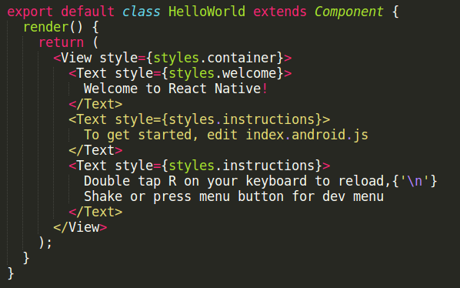

"Thành phần hóa" giao diện

React cho phép lập trình viên tạo ra các Component (Thành phần) tương ứng với các phần của giao diện. Các component này có thể tái sử dụng, hoặc kết hợp với các Component khác để tạo ra một giao diện hoàn chỉnh.

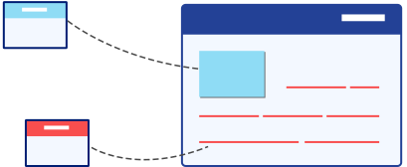

Ý tưởng về Component chính là chìa khóa giải quyết vấn đề khó khăn khi dự án ngày càng lớn. Giao diện được tạo ra từ các Component ghép lại với nhau, một Component có thể được sử dụng tại nhiều nơi trong dự án. Vì vậy thật dễ dàng khi bạn chỉ cần quản lý và sửa chữa các Component của chính bạn.

Component thực sự là tương lai của lập trình ứng dụng web, và nó cũng là tính năng quan trọng nhất mà React đem lại.

**🟇 Tăng hiệu năng với Virtual-DOM**

Khi dữ liệu của Component thay đổi. React cần phải vẽ lại (render) giao diện. Thay vì tạo ra thay đổi trực tiếp vào mô hình DOM của trình duyệt, nó tạo ra thay đổi trên một mô hình DOM ảo ( Virtual DOM). Sau đó nó tính toán sự khác biệt giữa 2 mô hình DOM, và chỉ cập nhập các khác biệt cho DOM của trình duyệt. Cách tiếp cận này mang lại hiệu năng cho ứng dụng.

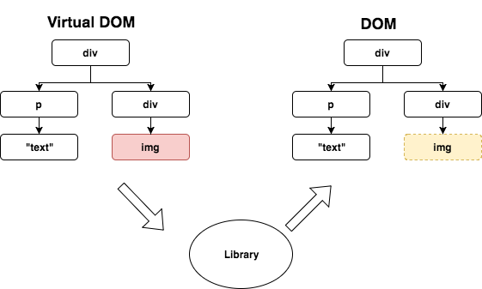

Hình minh họa ở trên cho thấy mô hình DOM ảo và mô hình DOM thật có sự khác biệt duy nhất là 1 phần tử <img>, React chỉ cần cập nhập phần tử này cho mô hình DOM thật.

**🟇 Thân thiện với SEO**

Một trong những vấn đề lớn của các Javascript Framework là nó không thân thiện với các cỗ máy tìm kiếm ( Search Engine). Mặc dù đã có nhiều cải thiện nhưng thực sự Search Engine vẫn gặp rất nhiều khó khăn khi "đọc" các ứng dụng web chứa nhiều Javascript.



React có thể chạy tại phía Client, nhưng nó cũng có thể chạy tại phía Server, vì vậy dữ liệu trả về cho trình duyệt là văn bản HTML, nó không gây ra khó khăn gì cho các Search Engine, vì vậy nó thân thiện với SEO

**PHẦN 2: CÀI ĐẶT MÔI TRƯỜNG LÀM VIỆC REACT**

**Bước 1:** Đầu tiên các bạn cần cài đặt [Node.js](https://nodejs.org/en/) để tạo môi trường chạy React.

**Bước 2:** Tạo 1 folder để chứa project React, vào trong folder đè shift nhấn chuột phải và chọn như hình.

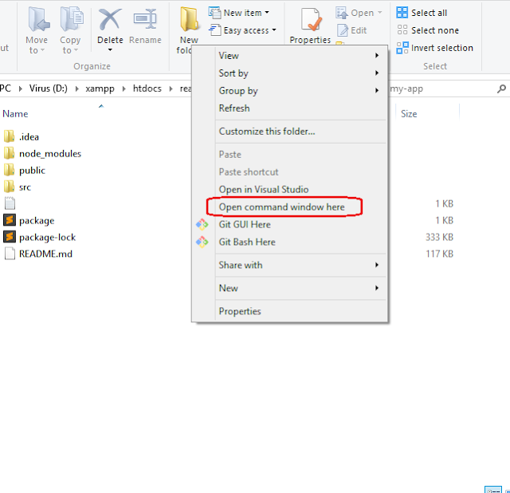

**Bước 2:** Tiếp theo gõ các dòng lệnh sau để tạo project

**npm install -g create-react-app**

**create-react-app my-app**

NPM sẽ tự động tạo cho ta 1 project tên là my-app và install các module và lib cần thiết cho chúng ta.

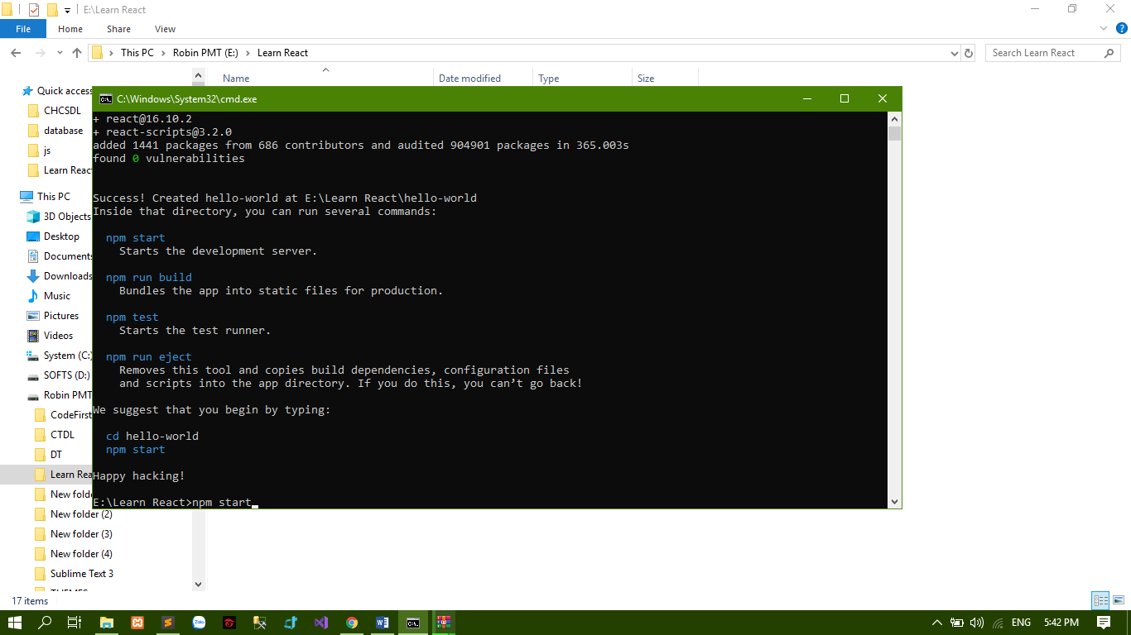

Gõ: **‘npm start’** để chạy Project

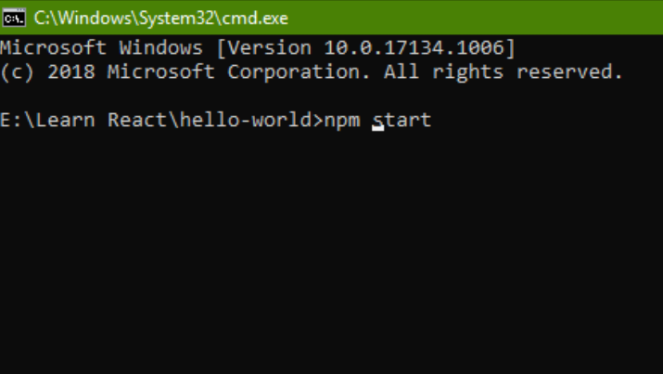

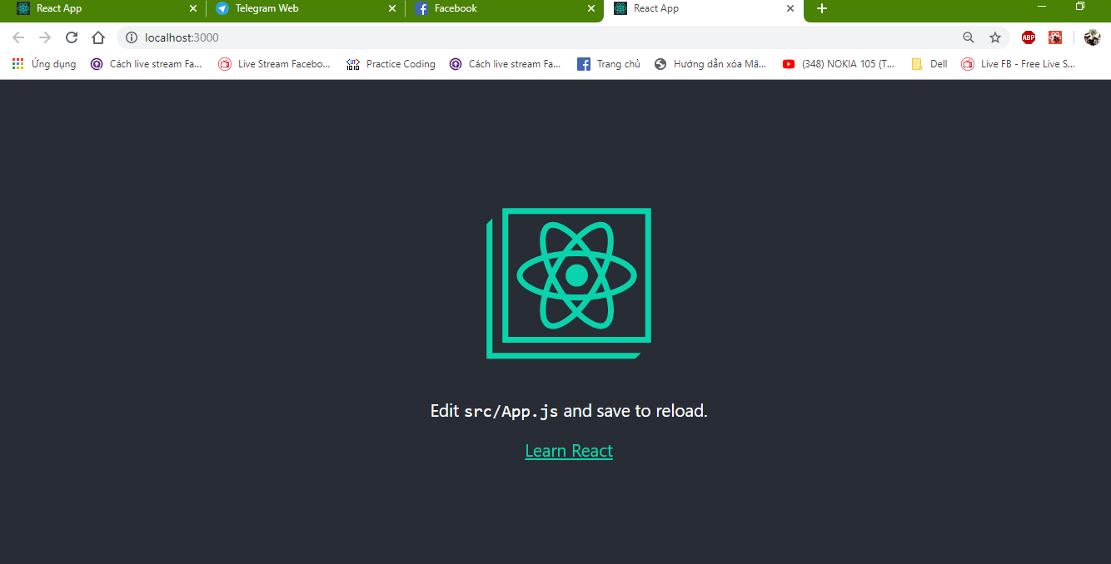

**Trong file index.html**

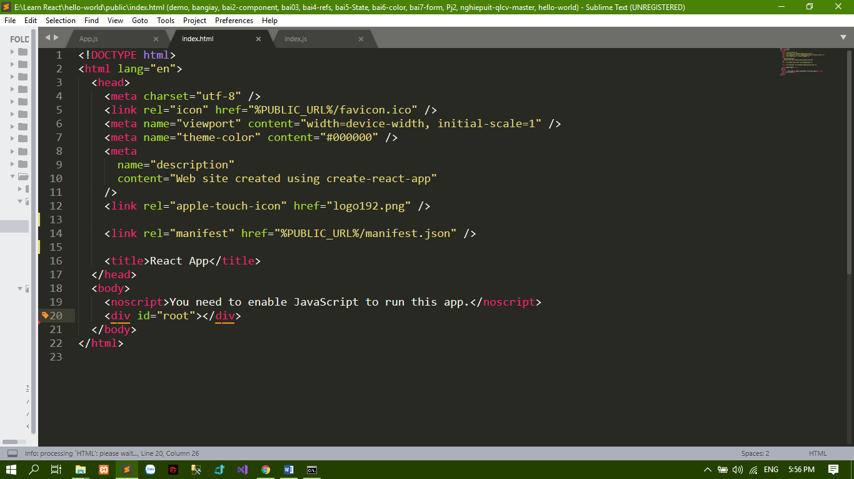

**Trong file index.js**

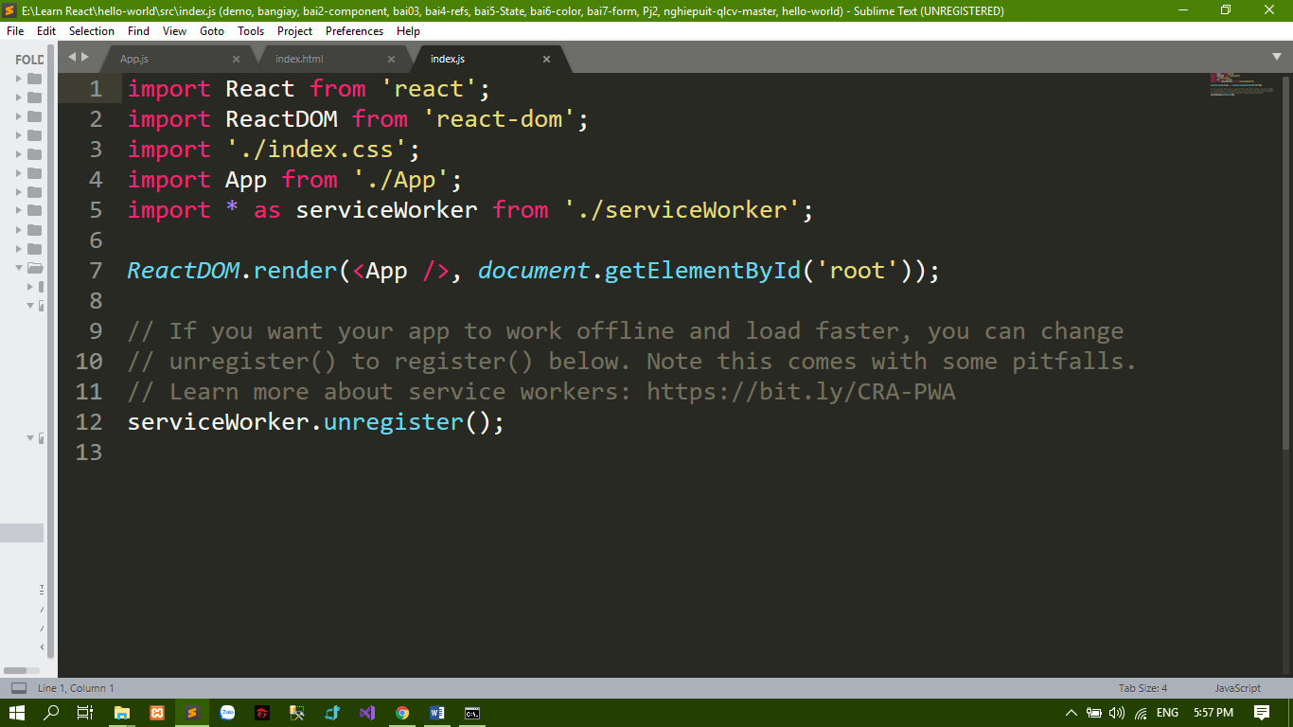

Trong **App.js** các bạn code như sau:

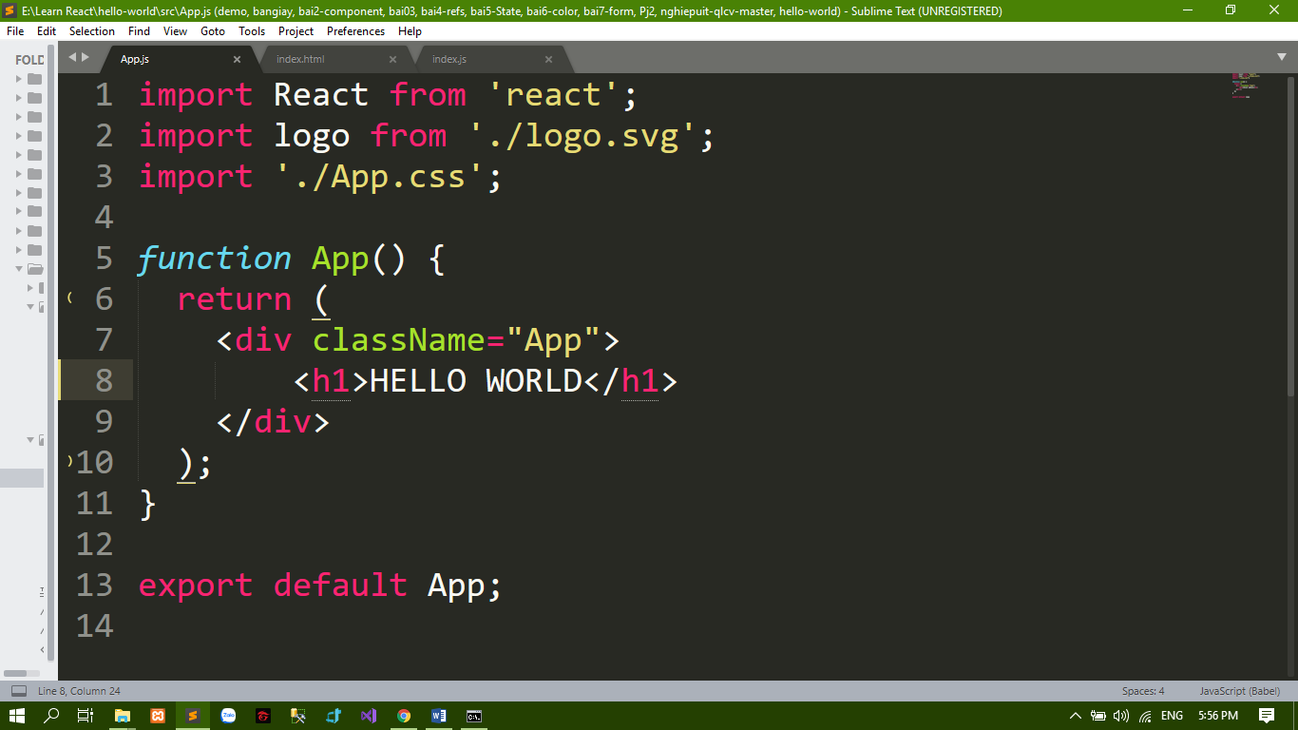

Kết quả:

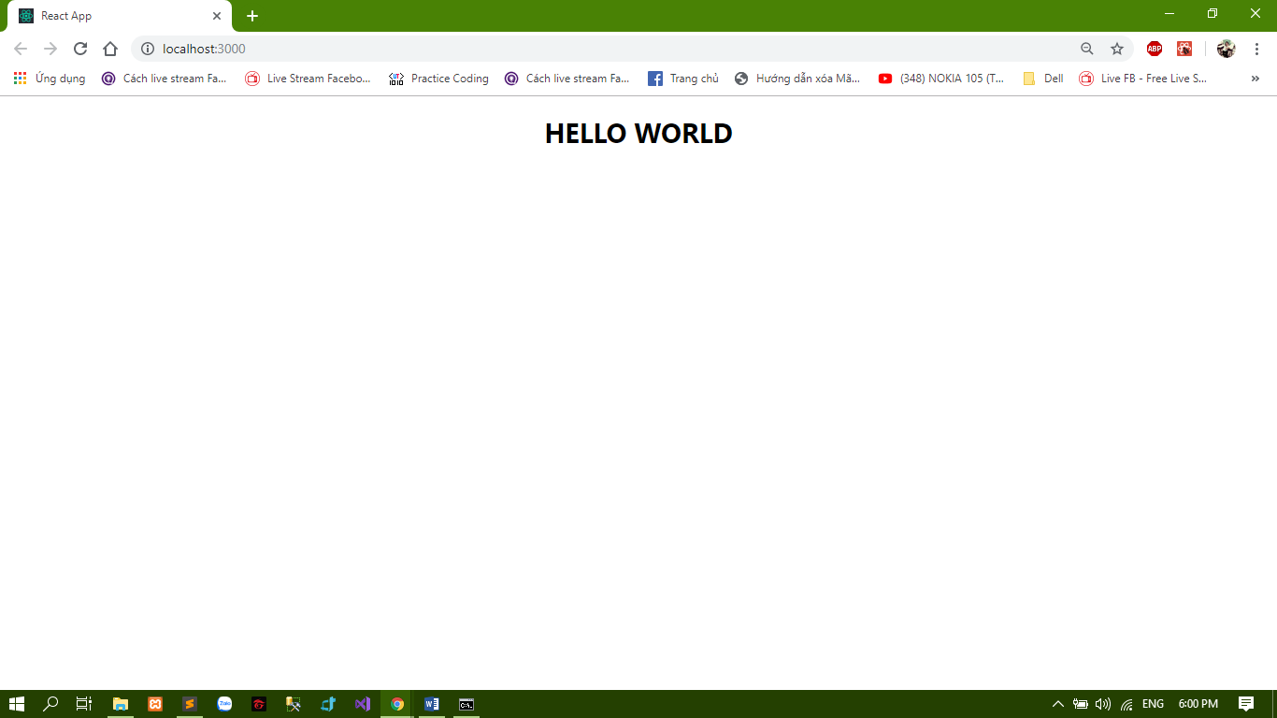

# **Chương II:THIẾT KẾ VÀ XÂY DỰNG WEBSITE**

1. **Giao diện hiển thị**

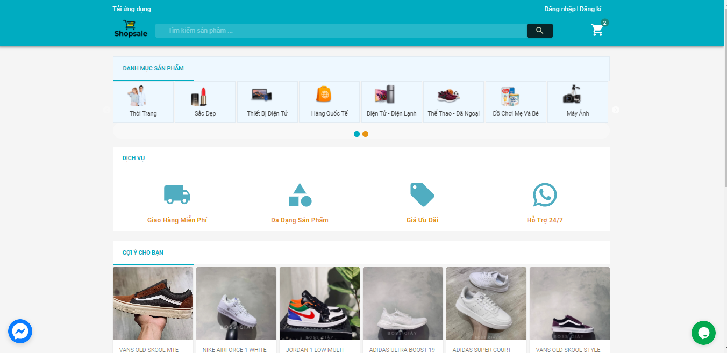

1. **Thao tác đặt hàng và thanh toán**
2. **Thêm sản phẩm vào giỏ hàng**

Chọn sản phẩm cần mua sau đó thêm vào giỏ hàng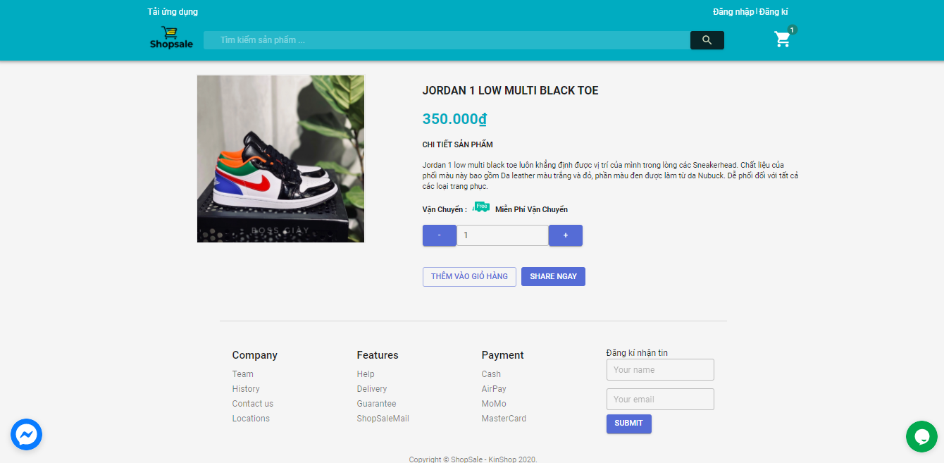

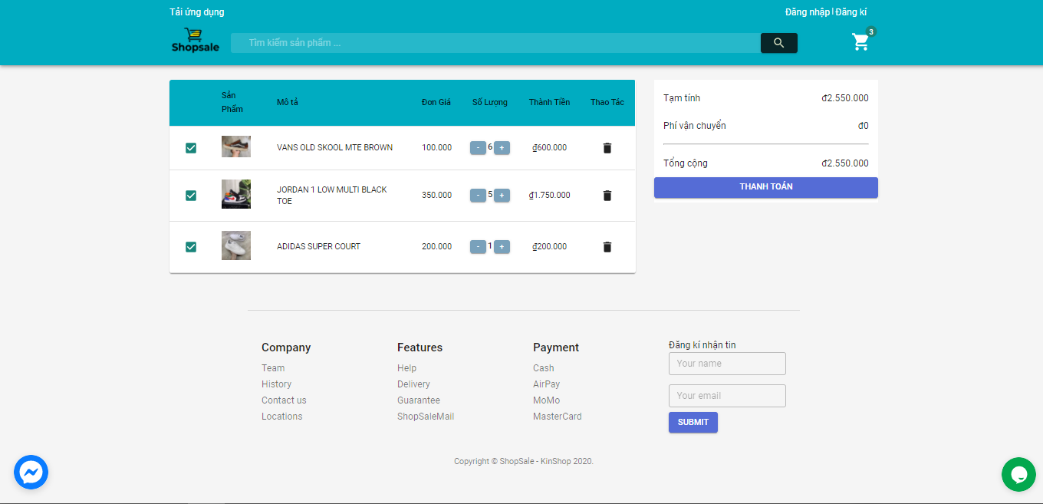Sau khi thêm vào giỏ hàng

1. Thanh toán trực tuyến

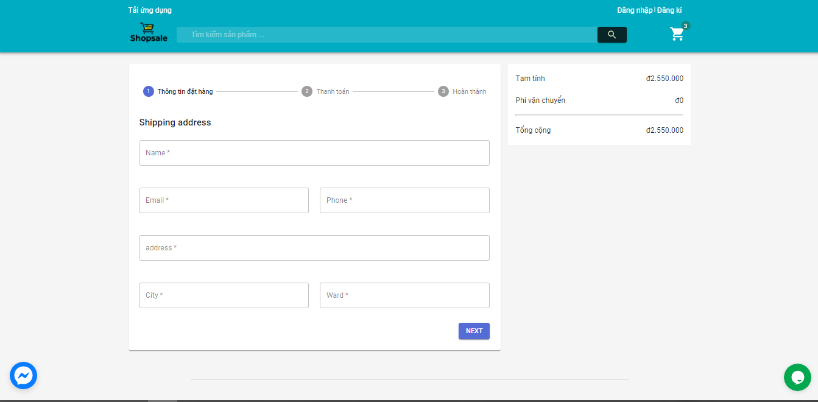Sau khi bấm thanh toán sẽ hiện ra một cái form để điền thông tin khách hàng

Sau khi điền thông tin

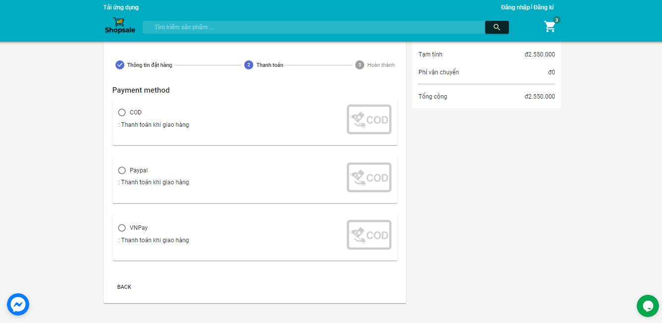

Chọn hình thức thanh toán (Hình thức thanh khi giao hàng)

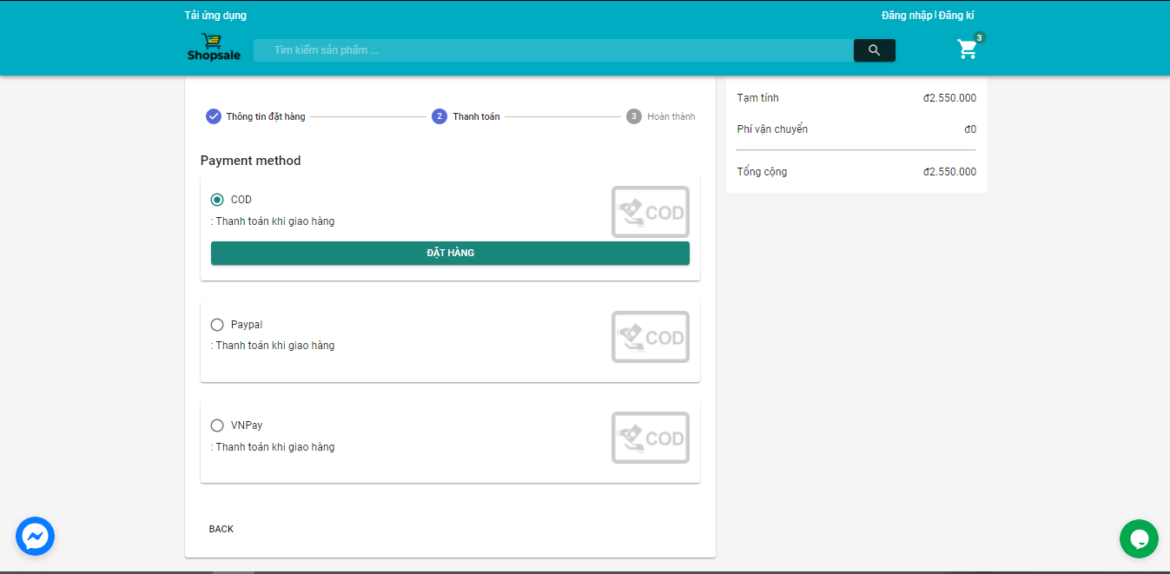

Hình thức thanh toán paypal

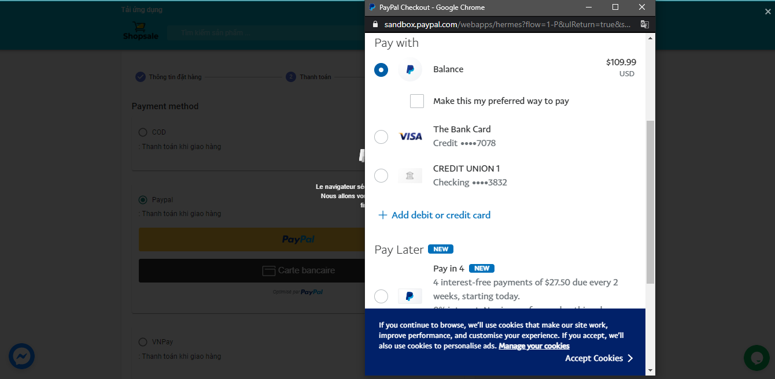

Thanh toàn bằng VNPay

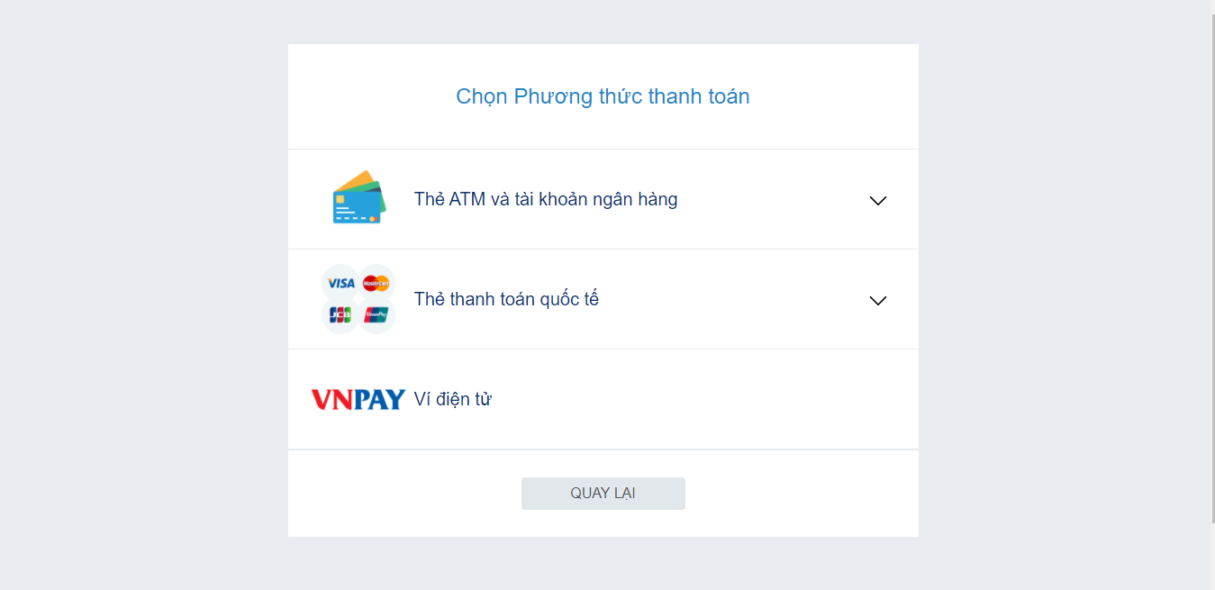

Bấm vào đặt hàng sau khi chọn hình thức thanh toán

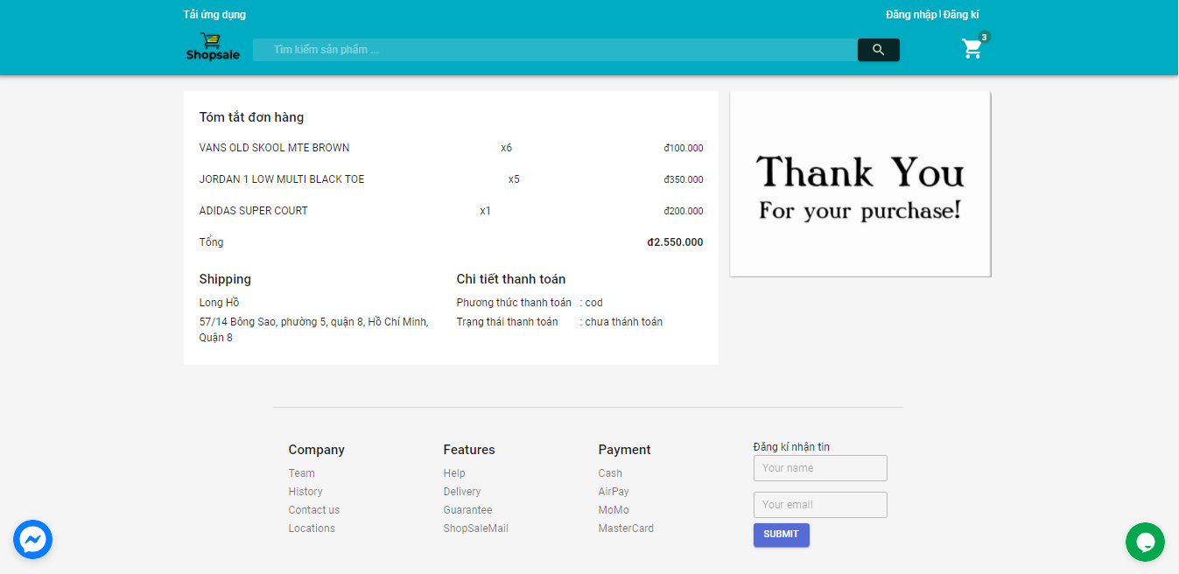

1. **Live chat support**

* FB messenger

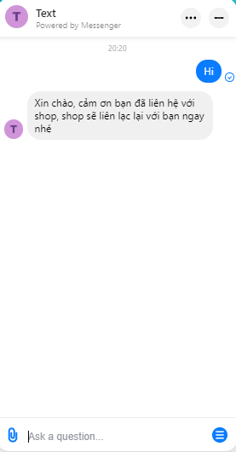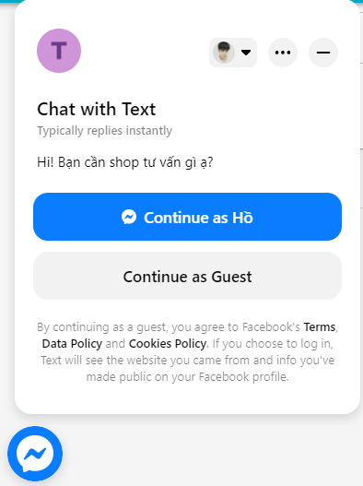

* Plugin chat support

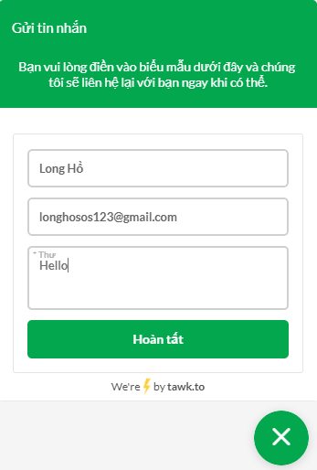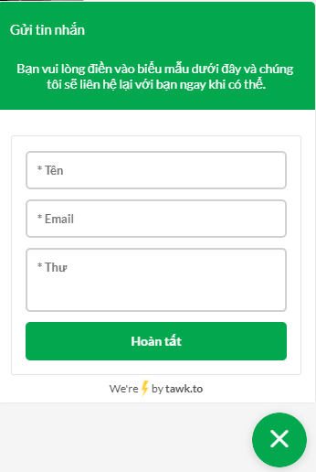

1. **Sharing**

Chọn sản phẩm cần share

Sau khi nhấn vào nút share ngay

